
Информационный листок № 10
(10 марта 2022 года)
Воронежская областная организация
Общероссийского Профсоюза образования

Председателям
рай(гор) организаций профсоюза,
профкомов организаций высшего образования
и среднего профессионального образования

Дорогие друзья!
По договоренности с Воронежским обкомом профсоюза образования торговая сеть «Милавица» выпустила к 8 Марта для работниц образования и студенток, являющихся членами профсоюза, скидочные купоны. Номинал одного купона – 1500 руб., им можно оплатить до 30 проц. от стоимости покупки.
Срок действия купона – с 8 марта по 20 апреля 2022 года. Получить купоны члены профсоюза могут в райкомах и горкомах профсоюза, профкомах работников и студентов организаций высшего образования и среднего профессионального образования.
На купоне указаны адреса магазинов, в которых ими можно воспользоваться.

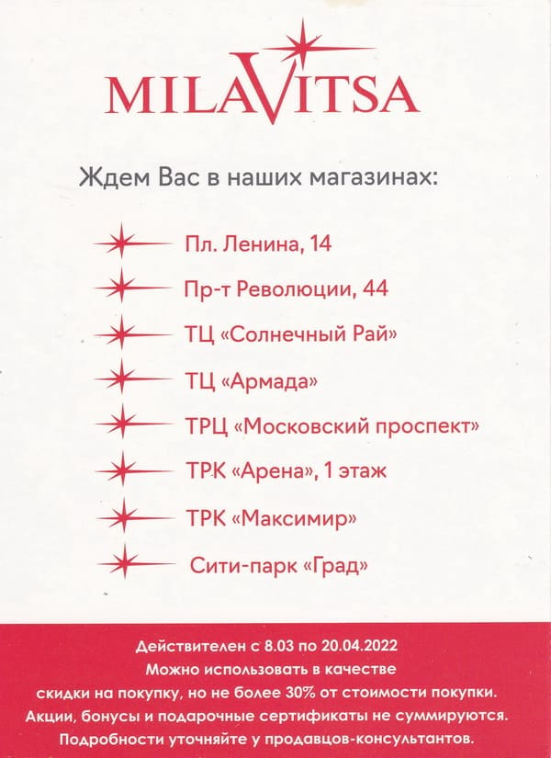

*************
Уважаемые коллеги,
просим довести эту информацию
до членов профсоюза!

